Fiche …… | Connaissances géométriques | An1
Découverte de l’angle
Entraînement : Lis et effectue les consignes suivantes
- Consigne n°1 : Découpe l’angle ①
- Consigne n°2 : Place l’angle ① sur l’angle ② . ⇨ L’angle ② = ……… fois l’angle ①.
- Consigne n°3 : Place l’angle ① sur l’angle ③. ⇨ L’angle ③ = ……… fois l’angle ①.
- Consigne n°4 : Place l’angle ① sur l’angle ④ . ⇨ L’angle ④ = ……… fois l’angle ①.

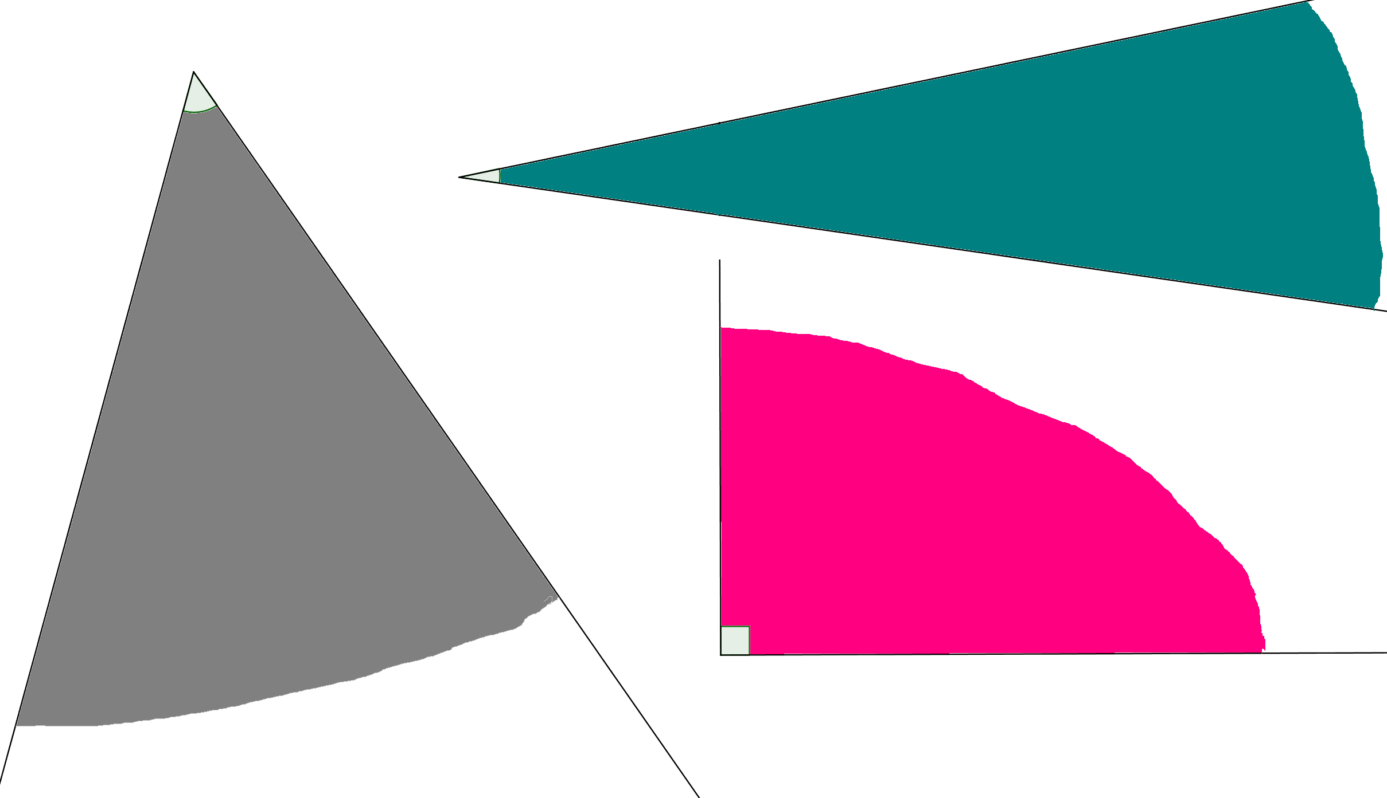
③
④
②
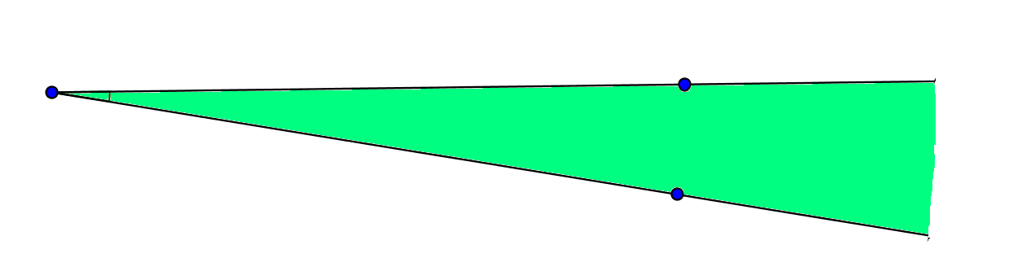
①
- Classe les angles ①,②,③,④ du plus petit au plus grand

…….. < ……… < ……… < ………



 - - - - - - - - - - - - - - - - - - - - - - - - - - - - - - - à découper selon les pointillés - - - - - - - - - - - - - - - - - - - - - - - - - - -

